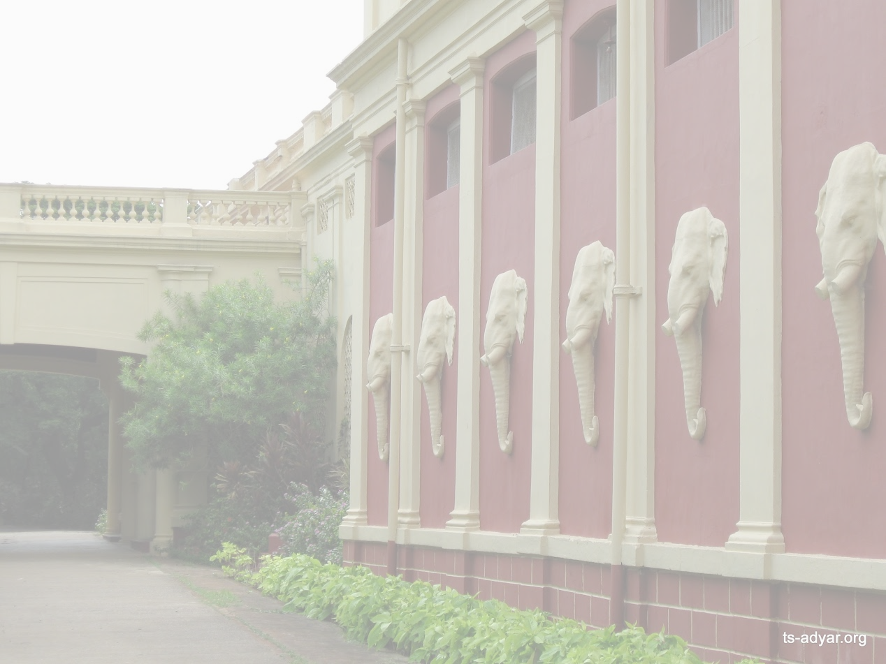
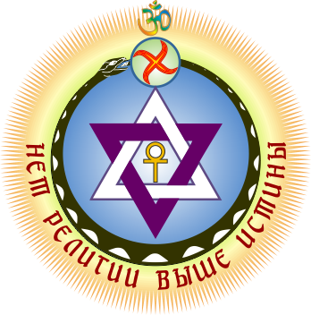

ИНФОРМАЦИЯ
для вступающих в
Теософское Общество
(штаб-квартира в районе Адьяр,
город Ченнай, Индия).

Основано в Нью-Йорке
17 ноября 1875 года.

Международная Штаб-квартира:
www. ts-adyar.org

Теософское общество в России:
www. ts-russia.org
pr@ts-russia.org
Информация о Теософском обществе

Теософское Общество было основано 17 ноября 1875 года в Нью-Йорке Е. П. Блаватской (Россия), Г. С. Олкоттом (США) и У. К. Джаджем(США).
Девиз Общества: «Satyat Nasti Paro Dharmah» (санскрит), принятый, но не точный перевод означает: «Нет религии выше истины».
В настоящее время штаб-квартира находится в районе Адьяр (город Ченнай (ранее Мадрас), Индия).
Общество представляет собой международную организацию, имеющую членов почти в 70 странах, принадлежащих к разным расам, социальным слоям, которые исповедуют различные религии и работают в различных областях.
Теософское общество не имеет догмы и выступает за полную свободу убеждений и индивидуального духовного поиска каждого своего члена.
В Обществе нет единого учения или единого Учителя, которым должны следовать все его члены.
Вместо этого в Обществе представлено всё многообразие многовекового духовного опыта Человечества в гармоничном синтезе религиозной, философской и научной мысли.
Идеи, выраженные в публикациях Общества, не имеют характера официальных заявлений, а лишь концепций и теорий. Им предлагается стимулировать мысли, поощрять самостоятельное изучение и исследование.
Общество не является религиозной организацией, но строит свои мировоззренческие концепции на основе духовных знаний (Вневременной мудрости) древних философских школ и того факта, что сознание первично, а материальные объекты - вторичны.
Теософия - это мудрость, лежащая в основе всех религий, когда они лишены догм, аккреций (наслоений, однобоких и узко-конфессиональных толкований) и суеверий. Её учения помогают независимому раскрытию, развитию и преображению скрытой духовной природы в человеке.
Теософия привносит понимания нашей жизни и является для неё источником величайшего вдохновения. Это очень практичная философия, полезная для повседневной жизни, поскольку она помогает всем, кто находится на пути самосовершенствования. Теософия обладает знаниями, которые позволяют осознать фундаментальные эволюционные законы жизни человека и принципы построения Космоса.
Теософское мировоззрение делает жизнь понятной и демонстрирует, что справедливость и любовь управляют космосом.
Общество имеет проницательную и прогрессивную позицию относительно догматического богословия и материалистической науки.
Эклектизм (соединение разнородных идей, воззрений), отсутствие догматизма и авторитарности, свобода взглядов и открытость – основные качества Теософского общества.
Три основные декларированные цели Теософского общества звучат так:
1. Образовать ядро всеобщего братства человечества, вне зависимости от цвета кожи, расы, пола, вероисповедания или касты.
2. Поощрять сравнительное изучение религий, науки и философии.
3. Исследовать необъяснённые законы природы и силы, скрытые в человеке.
«Духовное возрождение и развитие человечества», «Взращивание альтруизма, помощь ближнему», «Устранение невежества, расширение горизонтов сознания»,- негласные цели Общества, следующие из его учений.
Общество стремится внести принципы теософского мировоззрения в повседневную жизнь, сделать их практическими, а не абстрактными, недостижимыми идеалами.
Общество констатирует, что существует множество объединяющих принципов во всех великих религиях, эзотерических учениях, философиях и науках мира, а изучение теософии показывает, что существует фундаментальное единство между всеми людьми.
Общество поощряет продвижение идей Единства и стремится к поиску Истины, к взаимопониманию с окружающим миром и свободе мысли.
Теософское общество не занимается никакими видами политической деятельности.
Теософское общество не занимается миссионерской деятельностью, а лишь официально регистрирует сложившиеся группы теософов - единомышленников и независимых теософов, желающих влиться в его ряды.

Члены Теософского общества

Теософское общество состоит из изучающих, принадлежащих к любой из религий мира или ни к какой из них. Члены Общества объединены признанием целей Общества, желанием устранить религиозный антагонизм (противостояние) в социуме и собрать вместе людей доброй воли любых религиозных взглядов, а также изучать Вневременную мудрость и делиться результатами своих исследований с другими.
Члены Общества сохраняют полную свободу религиозных убеждений и, вступая в Общество, обещают такую же терпимость по отношению ко всякому иному убеждению и верованию.
Признание трёх целей Общества и его Правил (Устава) есть основное условие членства в нём.
Члены Общества связаны друг с другом не общей верой, а общим поиском и стремлением к Истине в среде свободы мысли. Истина эта достигается изучением, размышлением, чистотой жизни и служением высшим идеалам и рассматривается как награда, к коей нужно стремиться, а не как некая догма, устанавливаемая авторитетом. Для теософа вера должна быть результатом индивидуального изучения и интуиции, а не предшествовать им, и основываться на знании, а не на утверждении.
«Учиться», «познавать», «исследовать» и «искать», вместо «верить», следовать «общепринятым концепциям» и «устоявшимся традициям», - негласный девиз каждого теософа.
Искренние теософы распространяют свою терпимость на всех, даже на нетерпимых, рассматривая это как долг, а не как привилегию, и стараются устранить невежество, а не наказать его. Каждую религию они рассматривают как выражение Божественной Мудрости, предпочитая её изучение осуждению, а практику – прозелитизму (стремлению обратить других в свою веру). Их лозунг – мир, их цель – истина.
Члены Общества обязуются соблюдать его Правила и следовать его целям.
Преданность истине, любовь ко всем живым существам и альтруистический образ жизни - истинный теософский Путь.

Основные принципы теософского мировоззрения

Современное теософское движение появилось в конце 19-го века благодаря деятельности Е.П. Блаватской, Г.С.Олькотта и У.К.Джаджа.
Первоисточники Веданты, Буддизма, Каббалы, труды Платона, древние Мистерии, Алхимические и многие другие старинные трактаты, собранные по наставлению Учителей, Еленой Петровной и её последователями в единую систему, возродили утерянные Знания и многовековое теософское мировоззрение.
Эти древние учения приводят к более полному пониманию того, кем мы на самом деле являемся, в чем смысл жизни, и какие скрытые силы мы можем открыть в себе: Бесконечная любовь, Бесконечная мудрость и Бесконечная сила.
В своих трудах Е.П.Б. подробно разъясняла особенности такого мировоззрения, основными положениями которого являются:
1. Наличие непостижимого для человеческого разума вечного и единого источника существования всего живого, абсолютная действительность (абсолют), предшествующая всему проявленному (т. е. доступному для познавания человека). Это абсолютное бытие может быть символизировано для нас двумя своими аспектами в самом их широком смысле: пространством и движением.
2. Дух и материя едины, они не существуют по отдельности, но являются двумя аспектами абсолюта и воспринимаются нами один посредством другого.
3. Сила или энергия, соединяющая дух с материей, называется Фохат и вместе с этими двумя составляет абстрактную Троицу, выражающуюся во многих явлениях.
4. Все процессы цикличны и проходят стадии зарождения, развития и угасания. При этом завершение любого цикла приводит к возникновению нового и это движение не имеет ни начала ни конца.
5. С возникновением очередного мира и до его исчезновения всеми процессами руководит разумная иерархия существ (сил) согласно непреложным законам. Подразделения этой иерархии многочисленны и разнообразны и каждая отвечает за свою часть эволюционной задачи, выполняя все вместе единый план.
6. Нет мёртвой материи, всё живо и каждая живая душа тождественна Всемирной Душе. Ни одно существо не имеет независимого существования.
7. Всё обладает сознанием, только на своём плане познавания.
8. Закон причино-следственной связи (карма) имеет универсальное действие от появления вселенной и создания миров вплоть до движения мельчайших частиц. Этот же закон проявляется в каждом событии человеческой жизни, не допуская незаслуженных даров или наказания.
9. Эволюция сознания проходит последовательно через различные формы существования: минеральные, растительные, животные, человеческие и далее, накапливая в каждом воплощении необходимый опыт для следующего продвижения.
10. Процесс жизнедеятельности никогда не прекращается, но лишь меняет степень и качества своего проявления. Человек, являясь частью этого потока, проходит через множество воплощений.
11. Вселенная и всё в ней находящееся имеют семеричное строение.
12. Человек – это отражение Вселенной, микрокосм макрокосма, хотя в действительности нет ни того ни другого в отдельности, но существует лишь Единая Жизнь, которая повторяет и отражает себя в разных масштабах.
13. Каждое разумное существо было раньше человеком.
14. Разумный человек появился много миллионов лет назад и имеет в своей истории множество циклов развития и угасания цивилизаций.
15. Все религии имеют один источник и не противоречат друг другу по внутреннему смыслу.
16. Не существует вне-космического Бога, так как всё и все находятся в Едином Бытии, являясь составными частями чего-то большего и состоя из меньших жизней.
17. Альтруизм и устранение невежества являются определяющими факторами в эволюционном продвижении человека.
18. Теософия констатирует существование духовных Учителей Человечества, которых также называют Махатмы, Святые или Риши.
19. Существует непрерывная эволюция жизни во Вселенной.
20. Жизнь и смерть подобны дню и ночи, или бодрствованию и сну.
21. Карма и повторная инкарнация взаимосвязаны.

Центральными пунктами в положениях являются Единство Жизни и желание содействовать братству среди людей всех рас, вероисповеданий, цвета кожи, религий и философий.
Все эти положения рассматриваются как гипотезы и предположения, рекомендуемые, но не навязываемые или безоговорочные для членов Общества.

Резолюции, принятые в 1924, 1949 гг.
Генеральным советом
Теософского общества (Адьяр)

1. ВСЕМИРНОЕ БРАТСТВО
В силу условий, преобладающих во многих странах в настоящее время, Генеральный совет заявляет, что, поскольку Теософское общество выступает за Всемирное братство людей вне зависимости от расы, вероисповедания, пола, касты или цвета кожи, любая форма расизма, политика или действия, основанные на расовой дискриминации, ради выгоды одних и в ущерб другим, противоречат основной сути и целям Общества.

2. СВОБОДА МЫСЛИ
Поскольку Теософское общество широко распространилось по всему миру, и его членами стали приверженцы всех религий, не отказавшись от особых догматов, учений и верований своих собственных вероисповеданий, желательно подчеркнуть тот факт, что нет учения или мнения, от кого бы оно ни происходило, которое бы любым образом связывало члена Общества, и которого он не мог бы свободно принять или отбросить. Признание трёх целей Общества есть единственное условие членства.
Hи какой учитель, никакой автор, начиная от самой Блаватской, не имеет никакого авторитета в плане навязывания своего учения или мнения членам. Каждый член имеет равное право присоединяться к любой школе мысли по своему выбору, но не имеет права навязывать свой выбор другим. Точно так же ни кандидат на занятие какой-либо должности, ни голосующий не могут быть отклонены или отстранены от голосования из-за принадлежности к какой-либо школе мысли. Суждения или убеждения не дают право на привилегии и не служат причиной наказания. Члены Генерального совета убедительно просят каждого члена Теософского общества отстаивать эти основные принципы Общества, поступать согласно им, и без боязни использовать свое право на свободу мысли и волеизъявление, не выходя за рамки вежливости и уважения к инакомыслящим.

3. НЕЗАВИСИМОСТЬ ОБЩЕСТВА
Сотрудничая с другими организациями, чьи цели и деятельность это позволяют, Теософское общество является и должно оставаться совершенно независимым от них. Оно не должно брать на себя никаких обязательств, кроме своих собственных, и должно сосредоточиться на осуществлении собственной деятельности в самом широком и всеобъемлющем плане, с тем, чтобы продвигаться к достижению собственных целей и следовать Божественной Мудрости, как это отмечается и в отвлеченной форме явствует из его названия "Теософское общество".
Поскольку Всемирное братство и Мудрость не имеют определения и беспредельны, и поскольку каждый член Общества обладает полной свободой мысли и действия, Общество постоянно стремится сохранять свои отличительные черты и уникальный характер, оставаясь свободным от связи или отождествления с какой-либо другой организацией.

Кто может вступить в Теософское общество

- Членство в Теософском обществе открыто для всех лиц старше десяти лет без различия по признаку расы, вероисповедания, пола, касты или цвета кожи.
- Лица моложе восемнадцати лет принимаются только с письменного согласия родителей или опекунов и не имеют права голосовать, пока не достигнут восемнадцатилетнего возраста.
- Лицам, желающим подать заявку на вступление в Общество, рекомендуется посетить несколько встреч, чтобы познакомиться с местным Отделением или Исследовательским центром и/или ознакомиться с литературой, выпускаемой Теософским обществом. Заявление о членстве в Обществе может быть сделано через ближайшее к Вам Отделение/Центр или через представителя президента ТО в России. Для подачи заявления Вам потребуются 2(два) рекомендателя.
- Вы можете вступить в Общество в качестве:
I) Ассоциированного члена Отделения или Исследовательского центра Теософского общества(Адьяр) в России. После вступления Вы становитесь одновременно и членом международного Теософского общества(Адьяр), и его официального Отделения/Центра в России, через которое Вы подаёте заявления.
Вступление в ТО в качестве Ассоциированного члена предполагает, что Вы: а) достаточно хорошо знакомы с членами этого Отделения/Центра;
б) готовы к совместной с ними работе по изучению теософии, развитию Теософского общества и продвижению теософского мировоззрения в социуме.
Кандидат для вступления в Теософское общество, желающий быть присоединенным к любому Отделению или Центру, направляет свое заявление президенту этого Отделения/секретарю Центра и обязуется соблюдать правила этой группы и Правила(Устав) международного Теософского общества.

II) Неассоциированного члена/Unattached, непосредственно присоединенного к Президентскому агентству Теософского общества (Адьяр) в России без связи с Отделениями/Центрами.
Кандидат для вступления в Теософское общество в качестве «Неассоциированного члена/Unattached» направляет своё заявление непосредственно представителю президента Теософского общества(Адьяр) в России или секретарю ближайшего Отделения/Центра.
По традиции, не ассоциированное членство не является приемлемым в ТО и является скорее исключением, нежели нормой.
- Для каждого члена выпускается диплом на русском и английском языках с подписью международного президента ТО и представителя президента в России.
- Члены Общества не могут быть полноправными членами больше чем одного Отделения, но могут быть приняты как присоединенные (аффилированные) или почетные члены других Отделений. Основным Отделением/Центром для такого члена будет считаться Отделение, через которое он платит свои ежегодные членские взносы и в котором он голосует при всероссийских обсуждениях.
- Член другой национальной секции или Общества может присоединиться к российскому Отделению ТО, при условии соблюдения Правил(Устава) международного Теософского общества.
- Каждая заявка на членство в Теософском обществе оформляется комплектом документов по установленной форме и надлежащим образом подписывается заявителем.

Теософское Общество в России

Теософское Общество в России является частью международного Теософского общества (Штаб-квартира в районе Адьяр, город Ченнай, Индия).
По состоянию на 1.07.2017 в России зарегистрировано 172 члена, 8 официальных Отделений Теософского общества и 1 Исследовательский центр.
Отделения и Центры - это братские объединения теософов-единомышленников, являющиеся основой работы Теософского общества. Отделения-формально организованные группы, состоящие не менее чем из семи членов Общества, которые регулярно встречаются, чтобы изучать теософию и проводить открытые теософские мероприятия для российской общественности.
Исследовательские центры являются менее формальными группами, состоящими из не менее трех членов Общества, которые также регулярно встречаются, чтобы изучать теософию.
Финансирование деятельности Общества в России происходит исключительно из личных средств его членов и добровольных благотворительных взносов российских друзей Общества и сочувствующих его целям. Никакой иностранной финансовой помощи, в том числе от Международной Штаб-квартиры в Адьяре, Теософское общество в России не получает.

Для чего вступать в Теософское общество?

Общество призвано объединять людей, стремящихся сделать теософию практическим наполнением своей жизни. Не ради идеалистических мечтаний о всемирном братстве или единении всех религий оно было создано, но ради воплощения этих идей в повседневную действительность.
Если совершаемое нами действие не вносит никаких изменений в нашу жизнь, то не является ли это действие пустой тратой времени?
Важно чтобы каждый кандидат, принимая решение о вступлении в Общество, относился к этому шагу осознанно, не как к чему-то обыденному и прозаическому, а как важному, новому и значимому этапу своей жизни, который будет вдохновлять его долгие годы на дальнейшее собственное развитие, а также на активную и осознанную помощь окружающим.
Некоторые люди ожидают от Теософского общества какое-то управление своими дальнейшими действиями, ожидают указания и инструкции, плана изучения. Между тем, для собственного развития человека было бы более эффективно использовать Общество как источник вдохновения для собственной активности. Когда люди делятся своими планами и проектами, своими достижениями и решениями трудных жизненных ситуаций, – это вдохновляет других на участие, на помощь, на реализацию своих идей.
Собственные действия – это краеугольный камень Теософского Общества.
Общество имеет свой Устав, но он призван регулировать организационные вопросы, не накладывая ограничений на самовыражение теософа. Теософское мировоззрение настолько обширно и всеобъемлюще, настолько лишено догматизма, что может включить в себя любую теорию или учение, отведя ей соответствующее место в общей картине мира. Поэтому задачей ТО является не подчинение своих членов единому плану или насаждение единой теории илидоктрины, но вдохновение на собственную деятельность, на внутренние преобразования человека. Именно развитие внутренней, а не внешней мотивации является более крепким фундаментом нашего Общества, чем сильный централизованный аппарат, который распределяет все роли и ставит конкретные задачи для каждого.
В Теософском Обществе, объединяющем различные культуры и религии, центральной идеей является уникальность мировоззрения каждого члена, и того вклада, который он делает в развитие теософского мировоззрения и современного приложения теософии к повседневной жизни.
Каждый член Общества должен развиваться собственными усилиями, вдохновляясь более чем 140-летней историей и тем вкладом, которое Теософское общество внесло в сохранение и развитие духовных ценностей человечества и той Вневременной Мудростью, которая была возращена в мир через него.
Именно вдохновение и практическое воплощение идей теософии стоит искать новому члену ТО в своих товарищах, но никак не управления, не методических пособий и даже не советов. Всё это может быть, но всё это вторично.
Именно примеры самоотверженного труда великих людей вдохновляют нас на продолжение самостоятельного поиска, и этот же способ мы должны взять на вооружение, чтобы помогать другим людям в решении непростых задач и дилемм, изобилующих на пути их духовного развития. Если мы укрепимся в самостоятельном поиске истины, то тем самым будем отвечать идеалам теософии, объединяющим всё многообразие таких индивидуальных поисков.
Теософское Общество не делает теософов, не выращивает их, не воспитывает и не обучает – как некоторые думают – поскольку в нём нет ни утверждённых кем-то методических планов, ни обязательных доктрин, ни строгих правил. Оно имеет около 1000 отделений по всему миру, но не создаёт свои отделения, а лишь регистрирует желающих, выдавая хартии Отделений тем, кто смог объединиться в своём устремлении сделать этот мир лучше, укрепляя в нём теософское мировоззрение.
Общество объединяет людей уже обладающих теософским сознанием, взращённым каждым человеком самостоятельно на его собственном поле, в условиях, близких для его сознания, в разных религиозных конфессиях, философских школах или научных кругах.
В Обществе мы называем себя теософами, но каждый из нас по отдельности может себя называть также христианином, буддистом, индусом или исламистом и в этом не будет противоречия, также как не будет противоречия, если человек, называющий себя любым из вышеперечисленных определительных, назовёт себя химиком, биологом, географом или, вдобавок к этому, назовётся ещё и поэтом, художником и музыкантом. У каждого из нас есть множество ролей, множество сторон нашего характера, множество интересов, каждое из которых добавляет свой оттенок в палитру нашей индивидуальности. И если имеющиеся у нас в наличии краски не смешиваются в сумбур мимолётных желаний, то пестрота наших кратковременных устремлений как-то выразить себя, постепенно преобразуется в прекрасную гармоничную картину, синтезирующую весь наш опыт, где каждый мазок, каждая черта становится осознанным движением к созданию шедевра.
Именно такое осознанное вдохновение даёт нам теософия, она наполняет все наши действия и делает их осмысленными и направленными к гармоничному сотрудничеству с Дыханием Единой Жизни, наполняющим всё сущее.
Ещё раз подчеркнём вновь приходящим и интересующимся, что мы не обучаем на теософов, поскольку «теософа не делают, им становятся», как смело можно перефразировать общеизвестную поговорку.

Если Вам близки идеи теософии, труды основателей Теософского общества, теософское мировоззрение…
Если Вы хотите внести свой вклад в развитие Теософского общества и теософского движения…
Если Вы ищете близких по духу людей, с которыми готовы идти по пути саморазвития…
Если вы хотите жить более осознанно, иметь высокую цель в жизни, понимать ради чего вы живёте и какие законы управляют Вами и Вашей жизнью…
Если вы хотите стать частью международного теософского движения, членом большой теософской семьи соратников и единомышленников…
Если вы имеете Мечту и готовы к тернистому Пути духовного развития…

тогда
Теософское общество открыто для Вас!

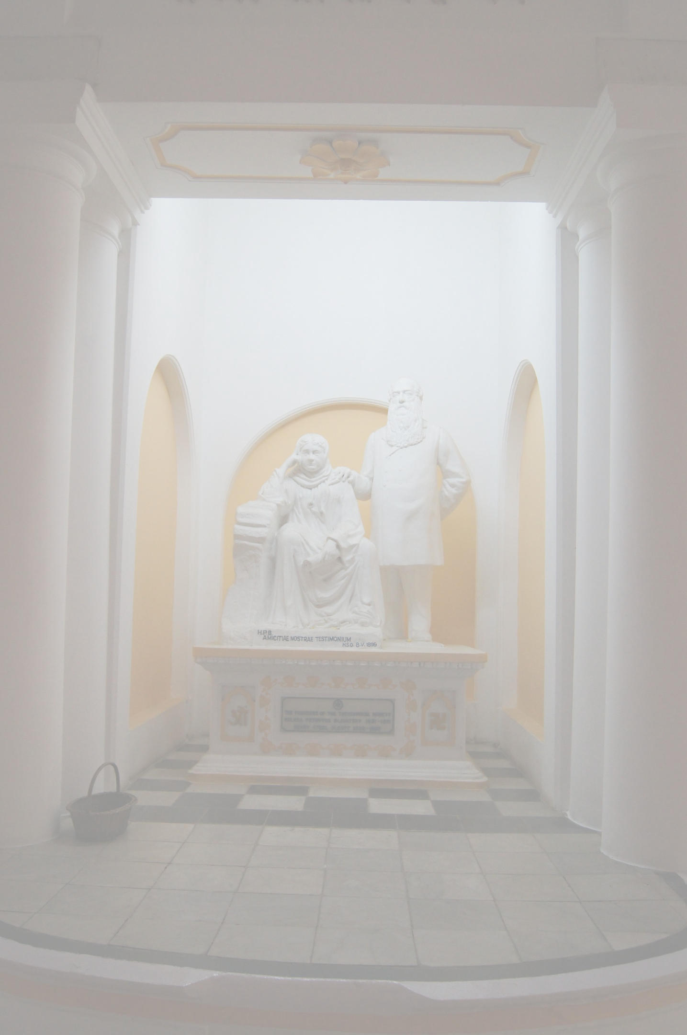

"Теософом стать просто. Любой человек со средними умственными способностями и склонностью к метафизике, ведущий непорочный и бескорыстный образ жизни, предпочитающий помогать ближнему, а не получать от него помощь, всегда готовый пожертвовать личными удовольствиями ради других, любящий истину, добро и мудрость не ради возможной выгоды, а за их собственную ценность, может быть теософом".
Е. П. Блаватская
"Практический оккультизм".

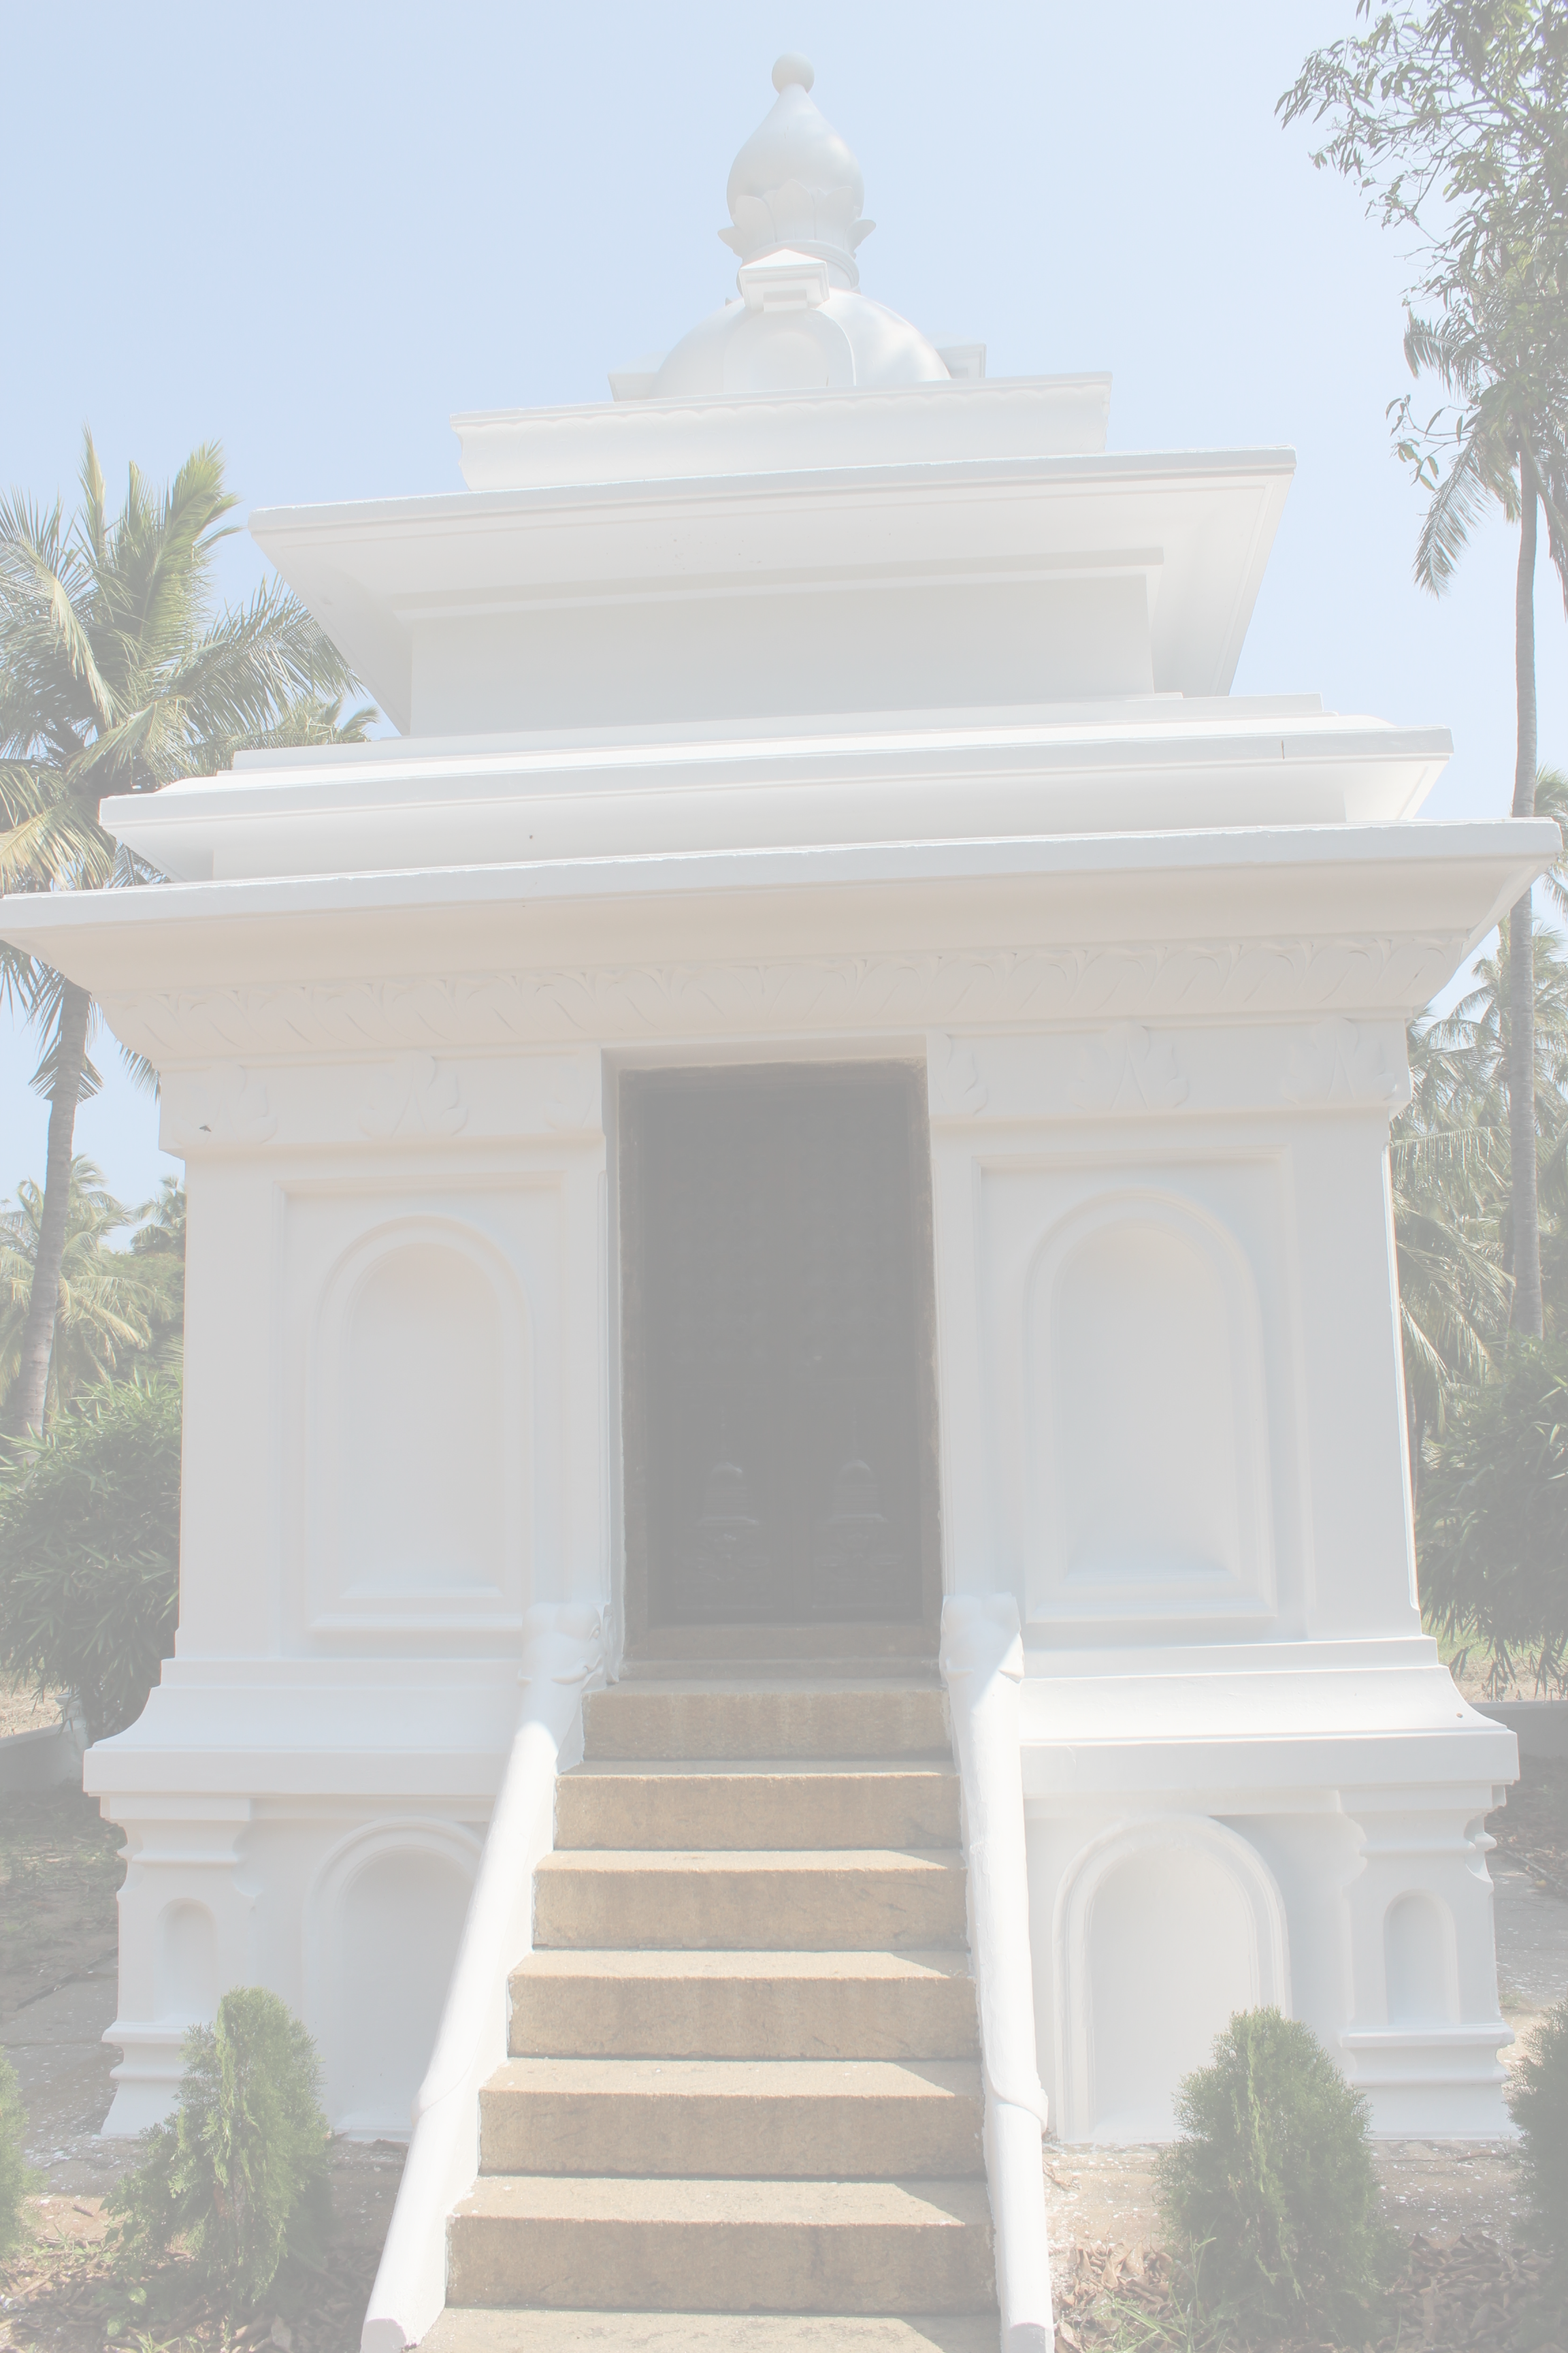

Порядок заполнения документов для вступления в
Теософское общество
I. ДОКУМЕНТЫ НА ВСТУПЛЕНИЕ В ТЕОСОФСКОЕ ОБЩЕСТВО (АДЬЯР)
ВЫ МОЖЕТЕ ПОДАТЬ:

- через секретаря ближайшего к Вам Отделения/Центра ТО в России (актуальные адреса можно узнать на www. ts-russia.org в разделе "Контакты > ТО в России", в журнале "Теософское обозрение" и в конце данной брошюры).
- представителю президента Теософского общества в России, если в Вашем регионе ещё нет официального Отделения ТО.

II. ДЛЯ ВСТУПЛЕНИЯ В ОБЩЕСТВО НЕОБХОДИМО:

1. Разделять три цели Теософского общества.
2. Получить письменные рекомендации двух действующих членов ТО, с хорошей репутацией (не нарушающих правил и Устава ТО, не имеющие задолженности по уплате членских взносов за последние 24 месяца, дееспособные, имеющие положительную общественную оценку большинства членов ТО, ведущие нравственный и правомерный образ жизни), состоящих в Обществе не менее двух лет. Рекомендации могут быть написаны в виде (Форма RU-01) или в свободной форме, вместе или по отдельности каждым рекомендующим на одного человека или на группу лиц (на всех сразу).
3. Написать заявление о вступлении в члены (от руки или в электронном виде):
  - на русском языке (Форма RU-02). Если кандидату менее 18 лет, то необходимо на заявлении проставить согласие (фразу "согласны с вступлением нашего сына/дочери/племянника... в Теософское Общество") и подпись его родителей/опекунов.
  - Если есть достаточное знание английского языка, то нужно самостоятельно заполнить заявление на английском языке. Домашний адрес на английском записывается в таком порядке: номер дома — улица — квартира — город — индекс — страна. (Форма ENG-01).
  - Если знаний английского не достаточно, укажите в заявлении: дату заполнения (Date), подпись (Signature), (1)Имя, (2)Отчество, (3)Фамилию (full name) по-английски, также как они указаны в Вашем загранпаспорте или на кредитной карте. Отчество можно не указывать! Остальную часть заявления оставьте незаполненной. Её переведёт на английский и заполнит за Вас секретарь Отделения/Центра, через которого Вы подаёте документы или представитель президента ТО в России (для вступающих в статусе «неассоциированный член»)
4. Заполнить анкету вступающего в ТО (Форма RU-03).
5. Вставить в соответствующее поле свою электронную фотографию 3х4см или приложить при распечатке одну бумажную фотографию 3х4см.
6. Готовый комплект документов, для проверки правильности заполнения, необходимо отсканировать или сфотографировать и отправить в электронном виде:
- секретарю ближайшего к Вам Отделения/Центра
- представителю президента на почту pr@ts-russia.org
7. После согласования документов, необходимо выслать их в бумажном виде с оригинальными подписями ЗАКАЗНЫМ ПИСЬМОМ с объявленной ценностью 100 руб. на адрес секретаря Отделения/Центра или представителя президента.
Документы, перед упаковкой в конверт, пожалуйста, вложите в прозрачный пластиковый файл для сохранности во время пересылки.
Сразу после этого, на почту pr@ts-russia.org необходимо прислать уведомление об отправке бумажной версии документов с указанием номера и даты отправления (указаны на почтовом чеке), ФИО и города отправителя (можно прислать электронную копию самого чека).
8. Если Вы живёте в Москве или Московской области, после согласования Ваших документов в электронном виде, можете лично передать их представителю президента.

Приблизительное время между написанием заявления и получением диплома – 1 год. За это время кандидату даётся возможность поближе познакомиться с основами теософии, деятельностью Теософского общества и, в случае изменения намерения, отказаться от вступления.

По завершении испытательного срока представитель президента обращается с запросом к рекомендателям:
1) Какую общественно-полезную работу провели кандидаты за это время?
2) Участвовали ли кандидаты в мероприятиях ТО?
3) Были ли у них какие-нибудь собственные инициативы?
4) Не изменилось ли их мнение относительно своих рекомендаций и не хотят ли они их отозвать?
В случае, если один или оба рекомендателя отзывают свою рекомендацию, заявление на вступление автоматически аннулируется.
9. После получения подтверждения (от секретаря Отделения/Центра или представителя президента) возможности приёма в члены ТО, необходимо перечислить взнос в размере $15 (по курсу Центрального банка Российской Федерации+10% (на покрытие курсовых разниц между ценами Центробанка и пунктов обмена валюты), который состоит из вступительного взноса в $5 и ежегодного членского взноса в $10.
10. Теософский административный год начинается 1 октября и заканчивается 30 сентября.
ВАЖНО!!!
11. Если дата выпуска Вашего диплом с 01 января по 30 сентября, то в год вступления в ТО:
- Вы оплачиваете членские взносы за текущий год $10+вступительный взнос $5(согласно п.9).
- Дополнительно с 01 сентября по 15 октября оплачиваете членские взносы за следующий год $10.
12. Если Вы получаете диплом с 01 октября по 31 декабря, Вы оплачиваете только членские взносы $10 за следующий год и вступительный взнос $5(согласно п.9).
13. Все последующие годы члены Теософского общества оплачивают ежегодный членский взнос 10$(по курсу Центрального банка Российской Федерации+10% (на покрытие курсовых разниц между ценами Центробанка и пунктов обмена валюты), который нужно перечислить казначею Отделения, в котором Вы состоите, или представителю президента (если вы не ассоциированный член) в срок с 01 августа по 30 сентября.
14. Каждое Отделение/Центр, на своё усмотрение, может также установить свои внутренние взносы.
III. ПОЛУЧЕНИЕ РЕКОМЕНДАЦИЙ.

Если у Вас есть два знакомых действующих члена Теософского Общества со стажем членства более 2х лет, не имеющих задолженности по оплате ежегодных членских взносов, с хорошей репутацией:

      - Вы обращаетесь к ним за рекомендациями и совместно заполняете Форму RU-01 и далее весь оставшийся комплект документов.

Если у Вас нет знакомых теософов-членов ТО и в Вашем городе нет официального Отделения или Центра Теософского общества:

      - Необходимо связаться с секретарём ближайшего к Вам Отделения ТО (контакты на www. ts-russia.org , в журнале "Теософское обозрение" или в конце данной брошюры), побывать на мероприятиях, проводимых этим Отделением/Центром, принять участие в его работе, лично познакомиться с его участниками и попросить их дать Вам рекомендации. Заявление о приеме в члены Общества Вы можете подать через секретаря этого Отделения/Центра.
      - Вы можете принять участие в дискуссиях, обсуждениях, проектах и иной работе официального интернет-форума ТО в России по адресу: http://forum.ts-russia.org/ (необходима предварительная регистрация). На этом ресурсе Вы можете познакомиться с действующими членами ТО и попросить их рекомендации. Заявление о вступлении в Общество, при наличии рекомендаций, можно будет подать через представителя президента.

Если у Вас нет возможности лично приехать в ближайшее Отделение или участвовать в работе Форума:

- Вы пишете несколько эссе на предложенные представителем президента темы, демонстрирующие Ваши познания трудов по классической теософии (Е.П. Блаватская, Анни Безант, Чарльз Ледбитер, А.П. Синнет, Мейбл Коллинз...рекомендуемый список книг в конце этой брошюры).
- Принимаете личное посильное участие в проектах Теософского общества в России в сети Интернет, издательских проектах, переводах, подготовке мероприятий...
Рекомендации и заявление о вступлении в Общество, в данном случае, Вы оформите с представителем президента ТО в России.

IV.ЗАЯВЛЕНИЕ НА ВСТУПЛЕНИЕ В ТЕОСОФСКОЕ ОБЩЕСТВО СЧИТАЕТСЯ ПОДАННЫМ:

- Представителю президента ТО в России предоставлен полный комплект документов в бумажном виде;
- Все документы предварительно согласованы, не имеют ошибок, исправлений, двусмысленного толкования, не содержат недостоверной информации.
- Все подписи в документах оригинальные, проставлены шариковой ручкой с синей пастой собственноручно вступающим.
- В документах указана актуальная контактная информация.
Датой приёма заявления считается дата получения представителем президента документов, при соблюдении требований всех пунктов данного раздела.

V.ДОПОЛНИТЕЛЬНАЯ ИНФОРМАЦИЯ:

- В Заявлении о вступлении, если в Вашем городе ещё нет официального Отделения или Исследовательского центра ТО, Вы указываете статус вступления "не ассоциированный член".
- На вступление в Отделения и Исследовательские центры ТО в России необходимо получить разрешение президента соответствующего Отделения или секретаря Исследовательского центра.
- Если Вы подавали заявление о вступлении через секретаря Отделения или Центра ТО своего города, то диплом будет выслан на его адрес.
- Если Вы отправили документы напрямую представителю президента, то диплом будет выслан на адрес, указанный в Вашей анкете. Пожалуйста, внимательно проверьте его, не забудьте указать точный индекс.
- Вступающие в Общество через Отделения и Центры, заполняют заявление на английском (Форма ENG-01) с секретарём или другими членами Отделения, владеющими английским языком.
- Если документы заполняются от руки, то просьба делать это ПЕЧАТНЫМИ ЗАГЛАВНЫМИ буквами шариковой ручкой с синей пастой и только с одной стороны листа формата А4.
- В документах на английском языке в графе «full name» имена необходимо указывать в последовательности: ''(1)Имя, (2)Отчество, (3)Фамилия'' (отчество можно не указывать). НЕ НАОБОРОТ! Написание имени и фамилии - как в загранпаспорте или на кредитной карте.
- Члены ТО, дающие рекомендации вступающему в ТО не должны иметь задолженности по уплате ежегодных членских взносов.
- Во всех документах, кроме заявления на английском и раздела, заполняемого представителем президента, пожалуйста, не оставляйте незаполненных строк и граф. При отсутствии информации, проставляйте в них символ « --//--».
- Перед написанием Заявления о вступлении в ТО, рекомендуем ознакомиться с Уставом Теософского общества и дополнительными материалами, связанными с миссией и историей Общества в России и за рубежом.
- Написание заявления не является гарантией Вашего приёма в члены Теософского общества.
Перед заполнением документов, пожалуйста, удалите подсказки к ним, расположенные в цветных рамках.
НЕ ЗАПОЛНЯЙТЕ,
пожалуйста, английскую версию Заявления (Форма ENG -01), если Вы недостаточно хорошо владеете английским языком. Проставьте в центральной части бланка только дату заявления (Date), Имя и фамилию (full name)
и свою подпись(Signature)

Пожалуйста, заполните Анкету максимально полно и подробно!!!

VI. ПРЕКРАЩЕНИЕ ЧЛЕНСТВА И ВЫХОД ИЗ ТЕОСОФСКОГО ОБЩЕСТВА:

Путь вступления в Общество сложный и долгий, но выход из него достаточно простой, быстрый, безболезненный и беспрепятственный. Членство является абсолютно добровольным и продолжительность пребывания в нём определяется исключительно самим членом.
Если Вы приняли решение покинуть Общество, есть 2 простых варианта
Первый(рекомендуемый): написать заявление (Форма RU-04) о выходе из членов, подписать его и отправить в электронном виде представителю президента, указав дату выхода.
Второй: неуплата ежегодных членских взносов в течении 2-х лет автоматически ведёт к потери членства в Теософском Обществе(Адьяр).
Теософский финансовый год заканчивается 30 сентября Дата окончания сбора всех членских взносов 30 сентября. Таким образом, если Вы 2 года вы не оплачиваете взносы, то 01 октября третьего года неуплаты, автоматически выбываете из членов Общества. Таким образом, если вы оплатили последний раз взносы в сентябре 2015 года, то в случае неуплаты 2-х лет с 01 октября 2017 года вы автоматически прекращаете своё членство в ТО.

VIII. ВОССТАНОВЛЕНИЕ ЧЛЕНСТВА

Если через какое-то время после выхода из Общества Вы захотите вновь вернуться в него, то Вы восстановите статус члена на хорошем счету только после двух лет подряд оплаты ежегодных взносов.
Если Ваше членство было прекращено в связи с неоплатой взносов, Вы можете оплатить два последних года, чтобы стать членом на хорошем счету сразу, или Вы может оплатить взносы за текущий год и восстановить статус «на хорошем счету» через два года регулярной оплаты взносов.
Если Вы не были членом Общества несколько лет, Вам не нужно оплачивать взносы за все годы отсутствия, только два последних или два последующих (см.выше) года.

VII. ВЫХОД ИЗ ОТДЕЛЕНИЯ В НЕАССОЦИИРОВАННЫЕ ЧЛЕНЫ

RU-01

РЕКОМЕНДАЦИИ ВСТУПАЮЩЕМУ В ТЕОСОФСКОЕ ОБЩЕСТВО

Двое членов Теософского Общества на хорошем счету
<Имя и Фамилия 1-го теософа> (диплом №__ , выдан . .20 )
<адрес> (почты обычной или/и электронной (желательно) для возможных запросов дополнительной информации)
«_____»_________________201 г_____________________
(дата) (подпись)

<Имя и Фамилия 2-го теософа> (диплом №__ , выдан . .20 )
<адрес>
«_____»_________________201 г_____________________
(дата) (подпись)

Если рекомендация сразу для нескольких кандидатов:
рекомендуют ____ человек для принятия в Теософское Общество.

Или если рекомендация на одного человека:
рекомендуют <ФИО кандидата полностью> для принятия в Теософское Общество.

<Текст рекомендации> (в рекомендации перечислите почему кандидат заинтересовался теософией, согласен ли он с целями ТО, ведёт ли он какую-нибудь теософскую деятельность, в каких мероприятиях участвует, а также любую другую информацию, характеризующую отношение человека к теософии и ТО.
В случае рекомендации на одного человека, текст рекомендации помещается на этом же листе, если же рекомендуются сразу несколько человек, то рекомендации можно объединить в отдельное приложение.
Рекомендация на одного человека желательно не должна превышать половины печатной страницы А4, с величиной шрифта 12.)

К этому письму прилагаются:
- Заявление на русском и английском языках (заявление на английском может быть не заполнено, но подпись кандидата должна стоять )
- Рекомендации (если рекомендация(и) находятся на отдельном листе(ах) )
- Анкета

Примечание:
- Текст в сером цвете необходимо удалить, слова, взятые в треугольные скобки («<» и «>») , заменить на актуальные значения. Это лишь пример, Рекомендация может быть написана в произвольной форме.
- На рекомендациях обязательно должны быть указаны Ф.И.О. полностью, № диплома, дата его выдачи обоих членов ТО, дающих рекомендации.


ТЕОСОФСКОЕ ОБЩЕСТВО
RU-02
RU-02
Штаб-квартира Адьяр, Ченнай (Мадрас) 600020, Индия

ЗАЯВЛЕНИЕ О ВСТУПЛЕНИИ В ЧЛЕНЫ
Цели Теософского Общества:
- Формировать ядро Всеобщего Братства Человечества, вне зависимости от расы, вероисповедания, пола, касты или цвета кожи.
- Способствовать сравнительному изучению религии, философии и науки.
- Исследовать неизвестные законы природы и скрытые внутренние силы человека.
Ознакомившись с тремя целями Теософского Общества и разделяя их, прошу принять меня в члены Общества. Обязуюсь соблюдать его устав.
( ! Просьба заполнять заявление печатными буквами или на компьютере ! )
Я хочу стать (вычеркните ненужное):
- членом Отделения/ Исследовательского центра
_________________________________________________________ Теософского Общества в России и обязуюсь соблюдать его правила
Членство в Отделении/ИЦ одобрено президентом Отделения/ секретарём ИЦ:

Президент Отделения/ Секретарь ИЦ "__________________________________________________________________",
название Отделения/ ИЦ
_______________________/__________________________/
Подпись Ф.И.О
- не ассоциированным членом Теософского Общества в России, без членства в Отделении/Исследовательском центре
Дата заполнения заявления «________»_________________ 2019г. Подпись____________________
Г-н, г-жа
(фамилия, имя, отчество полностью ПЕЧАТНЫМИ БУКВАМИ)

Полный возраст: ___________лет Гражданство:

Почтовый адрес:
(индекс, город, область, полный адрес)
Электронный адрес: _________________________________________________________________________
Мобильный телефон:+7(_______)___________________;
Дом.телефон:8(________)_________________
Skype:____________________________________________
Если Вам меньше 18 лет, пожалуйста, получите подпись родителей или опекуна:
Были ли Вы когда-нибудь членом этого Общества?
Если да, то когда? Где?

(Бланк ниже этой черты заполняется международным секретарём или представителем президента Теософского Общества в России)
Диплом № RU- от ___________/Беспутин А.В./
(дата выдачи) (подпись, расшифровка)


THE THEOSOPHICAL SOCIETY
ENG-01
HEADQUARTERS, ADYAR, CHENNAI (MADRAS) 600020, INDIA

APPLICATION FOR FELLOWSHIP
OBJECTS:
First – To form a nucleus of the Universal Brotherhood of Humanity, without distinction of race, creed, sex, caste or colour.
Second – To encourage the study of Coparative Religion, Philosophy and Science.
Third – To investigate unexplained laws of Nature and the powers latent in man.
Having considered the Three Objects of the Theosophical Society, and being in sympathy therewith, I hereby apply for admission as a Fellow of the Society, and agree to abide by its Rules.
(Please write in BLOCK letters!)
I wish to be (cross out whichever does not apply):
- a Member of the _____________________ of the Society in Russia
(branch or lodge name) (country)
- an Unattached Member

Date _____________ Signature ________________________

Mr., Mrs, Miss
(full name)

Age: ________________ Country: Russia
Address:
(full home address)

e-mail:
Mobile number:_________________________Home phone number:___________________________________
Skype:____________________________________________________
If under 18 years, please obtain signature of parent or guardian:
Have you ever been a member of this Society?
If so when? Where?

(Below is to be filled in by the International Secretary or Presidential Agent)

Diploma № ____________________________/Alexey Besputin/
(date) (signature, name)

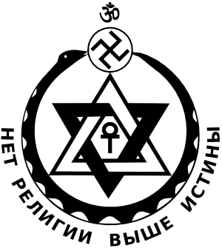
АНКЕТА.
RU-03
для вступающих в Теософское Общество (Адьяр)
Ваше фото 3х4 см
Часть 1. КОНТАКТНАЯ ИНФОРМАЦИЯ И ЛИЧНЫЕ ДАННЫЕ.

_____________________________________________________________________________________
(Фамилия, Имя, Отчество полностью ПЕЧАТНЫМИ БУКВАМИ)

Почтовый адрес с индексом:
Мобильный телефон №1:
Домашний телефон или Мобильный телефон №2:
Электронная почта №1:
Электронная почта №2:
Skype:
ICQ, qip, jabber.ru и др. сервисы:
Дата рождения:
Ваша профессия:
Являетесь ли вы действующим членом духовной, религиозной, общественной организации, политической партии, политического движения? (указать наименование всех организаций, должность и стаж членства) | Заполняется по желанию

- Я ознакомлен с Резолюциями, принятыми Генеральным советом Теософского общества (Адьяр) в 1924 и в 1949 гг. и полностью принимаю их.
- Я уведомлен, что теософское исследование, встречи и мероприятия Теософского общества не включают в себя какие-либо политические обсуждения и обязуюсь придерживаться этого правила и соблюдать Правила(Устав) международного Теософского общества(Адьяр).
Достоверность и полноту сведений подтверждаю:

____________________________/___________________________________/
подпись Ф.И.О.

Дата : "____"_____________2019 года.
Представителю президента
Теософского общества (Адьяр) в России
RU-04
Беспутину А.В.
от
Иванова Ивана Ивановича
Город проживания: Воронеж
Диплом RU-18, дата выдачи 17.11.2010
Членство (выбрать один):
-Отделение "******", г. Воронеж
или
-Неассоциированный член
Тел. 8(913)000-00-00;
Почта: ivanov@bk.ru

ЗАЯВЛЕНИЕ
О выходе из членов Теософского общества (Адьяр)

Прошу прекратить моё членство в Теософском обществе (Адьяр)

Оставить мой адрес в емейл-рассылке Теософского общества(выбрать ): Да/Нет

___________________/Иванов И.И./
Заявление после заполнения просьба подписать синей ручкой , отсканировать или сфотографировать и отправить со своего емейла на адрес: pr@ts-russia.org

(Бланк ниже этой черты заполняется представителем президента Теософского Общества в России)

Заявление получено « » 2019г
Диплом № RU- дата выдачи « » 201 аннулирован

______/Беспутин А.В./
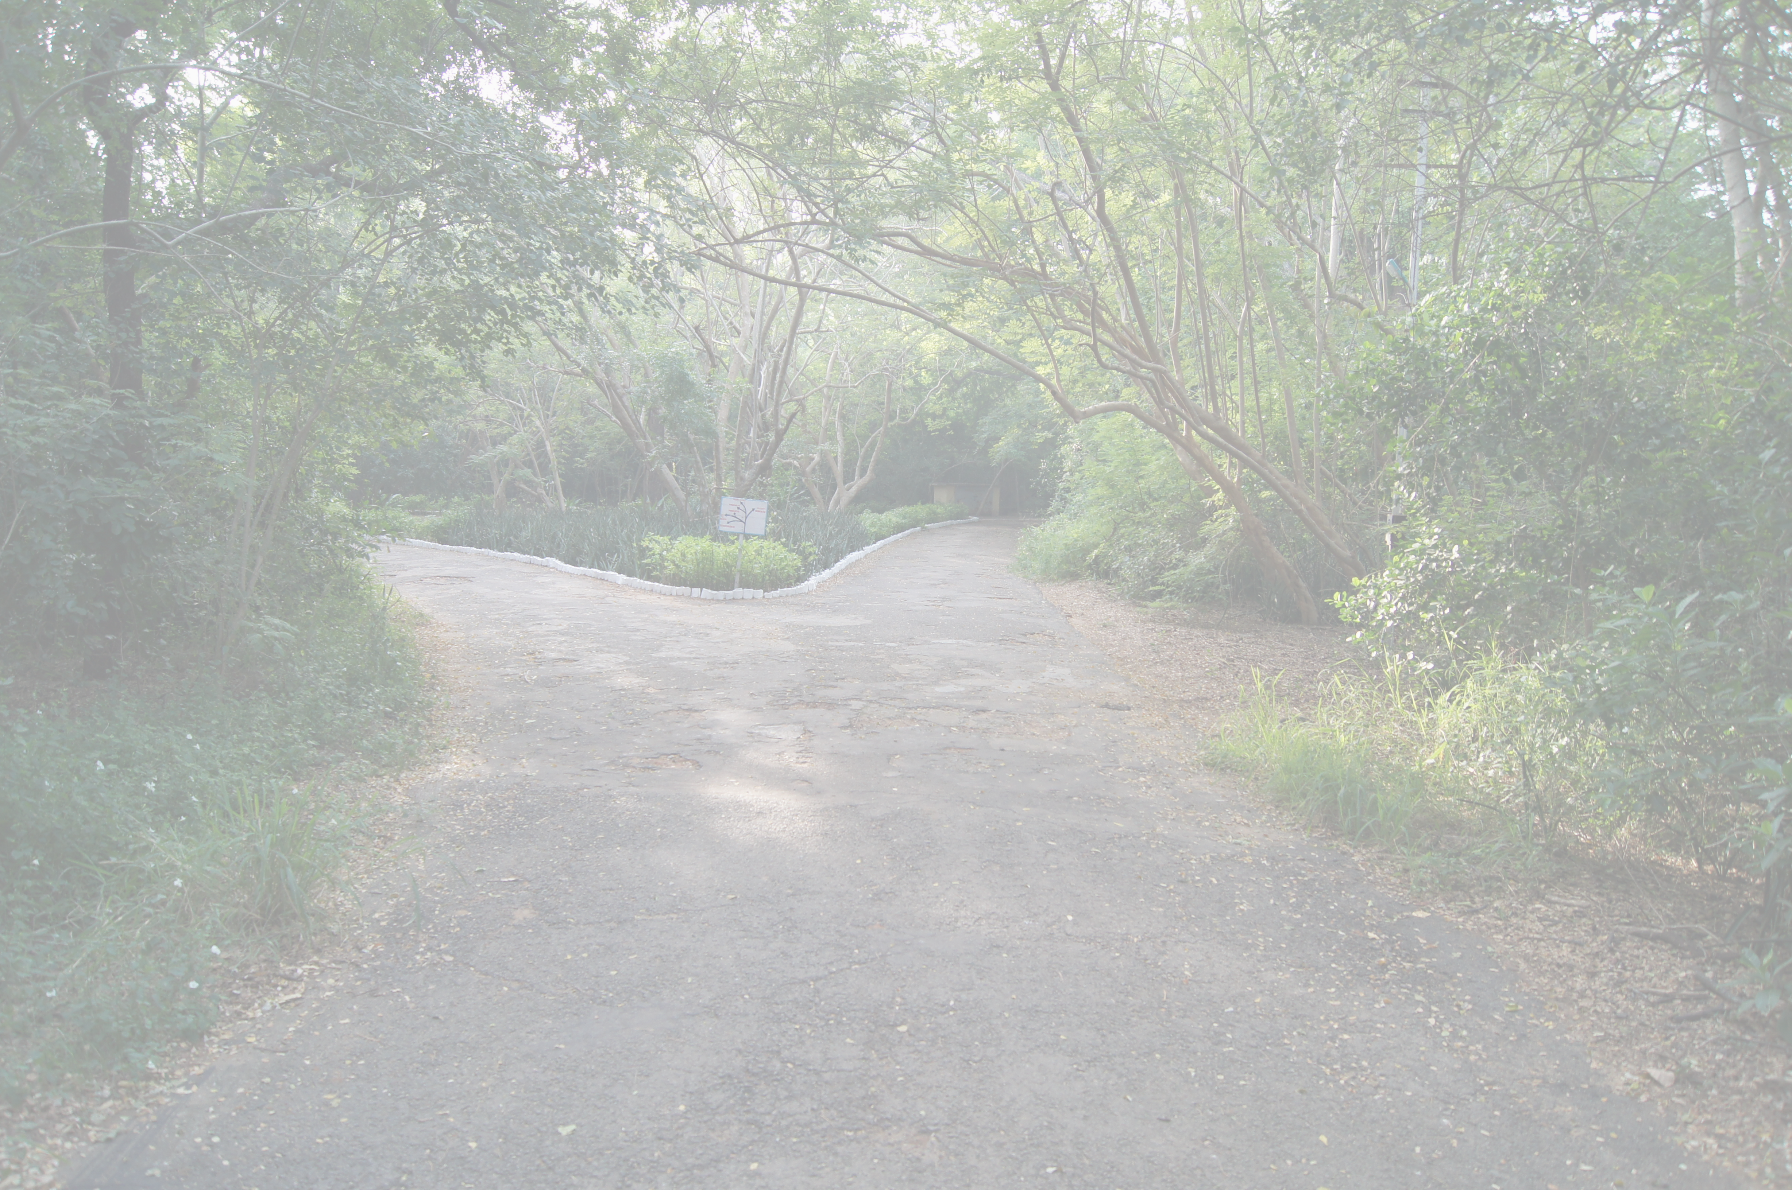
ОБРАЗЦЫ ЗАПОЛНЕНИЯ ДОКУМЕНТОВ

RU-01
ОБРАЗЕЦ

РЕКОМЕНДАЦИИ, ВСТУПАЮЩЕМУ В ТЕОСОФСКОЕ ОБЩЕСТВО.

Двое членов Теософского Общества на хорошем счету:

Пётр Петрович Петров (диплом № RU-18, выдан 01.01.2001г)
petr.petrov@mail.ru
ул.Весенняя, д.2, кв.12
Омск, 644116, Россия
«11» января 2017г Петров
(дата) (подпись)

Сидор Сидорович Сидоров (диплом № RU-107, выдан 02.02.2002г )
sidorov@yandex.ru
ул.Свободы, 4-17
Кемерово, 650070, Россия
«22» февраля 2017г Сидоров
(дата) (подпись)

рекомендуют Фёдора Фёдоровича Фёдорова для принятия в Теософское Общество.

Фёдор Фёдоров заинтересовался теософией в 2010 году, после посещения лекции Петра Петрова (члена ТО) на тему «Теософия в современном мире».
Он читает различную теософскую литературу, изучает «Тайную Доктрину» Е.П.Блаватской, буддистскую литературу, в частности «Ламрин Чен Мо», готовит доклады по изученному материалу.
Фёдор является членом теософской группы в городе N и является постоянным участником теософских семинаров и конференций в своём городе, посещает различные теософские мероприятия в других городах. Делал доклад «Беспрерывное существование» на конференции в городе M, которая проходила в декабре 2012 года. Он является активистом группы теософов, посещающих N-ский городской хоспис и проводящих разъяснительные беседы.
Полностью разделяя все три цели ТО, он полагает, что они являются необходимыми для утверждения эволюции человечества.

К этому письму прилагаются:
- Заявления Ф.Ф.Фёдорова на вступление в ТО на русском и английском языках (заявление на английском может быть не заполнено, но подпись кандидата должна стоять )
- Рекомендации (если рекомендация(и) находятся на отдельном листе(ах) )
- Анкета

ОБРАЗЕЦ для неассоциированных (неприкрепленых к Отделениям/Центрам) членов
ТЕОСОФСКОЕ ОБЩЕСТВО
RU-02А
Штаб-квартира Адьяр, Ченнай (Мадрас) 600020, Индия

ЗАЯВЛЕНИЕ О ВСТУПЛЕНИИ В ЧЛЕНЫ
Цели Теософского Общества:
- Формировать Всеобщее Братство Человечества, вне зависимости от расы, вероисповедания, пола, касты или цвета кожи.
- Способствовать сравнительному изучению религии, философии и науки.
- Исследовать неизвестные законы природы и скрытые внутренние силы человека.

Ознакомившись с тремя целями Теософского Общества и разделяя их, прошу принять меня в члены Общества. Обязуюсь соблюдать его устав.
Я хочу стать:
- не ассоциированным членом Теософского Общества в России, без членства в Отделении/Исследовательском центре
V

Дата заполнения заявления: «08»мая 2019г Подпись: Иванов

Г-н, г-жа _______________________Иванов Иван Иванович
(фамилия, имя, отчество полностью ПЕЧАТНЫМИ БУКВАМИ)

Полный возраст: 25 лет Гражданство: Россия

Почтовый адрес: 123456, Тюменская обл, город Тобольск, ул.Центральная, дом 5, кв.14.
(индекс, город, область, адрес)
Электронный адрес: tambov@ts-russia.org (если нет, напишите "не использую")
Мобильный телефон: +7(913)789-123-45 Дом.телефон: 8(123)78-22-14
Skype: Tambov(если нет, напишите "не использую")
Если Вам меньше 18 лет, пожалуйста, получите подпись родителей или опекуна:
---//---
Были ли Вы когда-нибудь членом этого Общества? нет
Если да, то когда? ---//--- Где? ---//---

(Бланк ниже этой черты заполняется международным секретарём или представителем президента Теософского Общества в России)

Диплом № RU- от ___________/Беспутин А.В./
(дата выдачи) (подпись, расшифровка)

RU-02Б
ОБРАЗЕЦ для вступающих в Отделения и Исследовательские центры. Необходимо получить разрешение президента Отделения или секретаря Исследовательского центра.

ТЕОСОФСКОЕ ОБЩЕСТВО
Штаб-квартира Адьяр, Ченнай (Мадрас) 600020, Индия
ЗАЯВЛЕНИЕ О ВСТУПЛЕНИИ В ЧЛЕНЫ
Цели Теософского Общества:
- Формировать Всеобщее Братство Человечества, вне зависимости от расы, вероисповедания, пола, касты или цвета кожи.
- Способствовать сравнительному изучению религии, философии и науки.
- Исследовать неизвестные законы природы и скрытые внутренние силы человека.

Ознакомившись с тремя целями Теософского Общества и разделяя их, прошу принять меня в члены Общества. Обязуюсь соблюдать его устав.
Я хочу стать:
- членом Отделения/ Исследовательского центра
V
"АДАМАНТ"_________________________________________ ___ Теософского Общества в России и обязуюсь соблюдать его правила

Членство в Отделении/ИЦ одобрено президентом Отделения/секретарём ИЦ:

Президент Отделения/ Секретарь ИЦ "АДАМАНТ", Сидоров/ Сидоров С.С._/
название Отделения/ ИЦ Подпись Ф.И.О

Дата заполнения заявления: «17» ноября 2019г Подпись: Петров
Г-н, г-жа _____________________________Петров Пётр Петрович
(фамилия, имя, отчество полностью ПЕЧАТНЫМИ БУКВАМИ)
Полный возраст: 25 лет Гражданство: Россия
Почтовый адрес: 456123, Пермская обл, Зеленодольский район, посёлок Иваново,
ул.Центральная, дом 5, кв.14.
(индекс, город, область, адрес)
Электронный адрес: tambov@ts-russia.org (если нет, напишите "не использую")
Мобильный телефон: +7(913)789-123-45 Дом.телефон: 8(123)78-22-14
Skype: Tambov(если нет, напишите "не использую")
Если Вам меньше 18 лет, пожалуйста, получите подпись родителей или опекуна:
---//---
Были ли Вы когда-нибудь членом этого Общества? нет
Если да, то когда? ---//--- Где? ---//---

(Бланк ниже этой черты заполняется международным секретарём или представителем президента Теософского Общества в России)
Диплом № RU- от ______/Беспутин А.В./
(дата выдачи) (подпись, расшифровка)

THE THEOSOPHICAL SOCIETY
ENG-01
ОБРАЗЕЦ Если вы не владеете английским языком, то укажите дату заполнения, Ф.И.О. и распишитесь.

HEADQUARTERS, ADYAR, CHENNAI (MADRAS) 600020, INDIA

APPLICATION FOR FELLOWSHIP
OBJECTS:
First – To form a nucleus of the Universal Brotherhood of Humanity, without distinction of race, creed, sex, caste or colour.
Second – To encourage the study of Coparative Religion, Philosophy and Science.
Third – To investigate unexplained laws of Nature and the powers latent in man.
Having considered the Three Objects of the Theosophical Society, and being in sympathy therewith, I hereby apply for admission as a Fellow of the Society, and agree to abide by its Rules.
(Please write in BLOCK letters!)
I wish to be (cross out whichever does not apply):
- a Member of the _____________________ of the Society in Russia
(branch or lodge name) (country)
- an Unattached Member
V

Date 29/02/2017_ Signature Иванов

Mr., Mrs, Miss Ivan Ivanov
(full name)

Age: ___44____ Country: Russia
Address: Apt. 14, Building 5, Tsentralnaya St., Settlement Ivanovo, Zelenodolsky district. Perm region, 456123. Russia
(full home address)
e-mail: tambov@ts-russia.org
Mobile number: +7(913)789-123-45 Home phone number: 8(123)78-22-14
Skype:_ Ivanov-Tambov
If under 18 years, please obtain signature of parent or guardian: ---//---
Have you ever been a member of this Society? NO
If so when? ---//--- Where? ---//---

(Below is to be filled in by the International Secretary or Presidential Agent)

Diploma № ____________________________/Alexey Besputin/
(date) (signature, name)

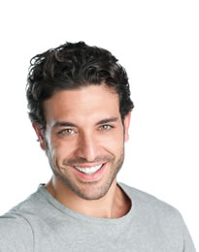
АНКЕТА
RU-03
ОБРАЗЕЦ
Пожалуйста, заполните анкету максимально подробно!!!
для вступающих в Теософское Общество (Адьяр)
Часть 1. КОНТАКТНАЯ ИНФОРМАЦИЯ И ЛИЧНЫЕ ДАННЫЕ.

_______________________ИВАНОВ ИВАН ИВАНОВИЧ_____________________
(Фамилия, Имя, Отчество полностью ПЕЧАТНЫМИ БУКВАМИ)
Почтовый адрес с индексом: | 456123, Пермская обл, Зеленодольский район, посёлок Иваново, ул.Центральная, дом 5, кв.14.
Мобильный телефон №1: | +7(913)789-123-45
Домашний телефон или Мобильный телефон №2: | 8(123)78-22-14
Электронная почта №1: | tambov@ts-russia.org
Электронная почта №2: | ivanov@mail.ru
Skype: | Ivanov-Tambov
ICQ, qip, jabber.ru и др. сервисы: | ICQ: 123456789
Дата рождения: | 29/02/1973
Профессия: | Педагог(если вы на пенсии, напишите "пенсионер")
Являетесь ли вы действующим членом духовной, религиозной, общественной организации, политической партии, политического движения? (указать наименование всех организаций, должность и стаж членства) | - Духовная община "Братство религий". Постоянный член. Стаж 5 лет.  - Партия духовного развития человека и общества. Секретарь. Стаж 5 лет.
- Я ознакомлен с Резолюциями, принятыми Генеральным советом Теософского общества (Адьяр) в 1924 и в 1949 гг. и полностью принимаю их.
- Я уведомлен, что теософское исследование, встречи и мероприятия Теософского общества не включают в себя какие-либо политические обсуждения и обязуюсь придерживаться этого правила и соблюдать Правила международного Теософского общества(Адьяр).

Достоверность и полноту сведений подтверждаю: Иванов/___Иванов И.И.___/
подпись Ф.И.О.
Дата : "____"_____________2019 года.

VI. СПИСОК КНИГ, РЕКОМЕНДУЕМЫЙ ДЛЯ ПРОЧТЕНИЯ ВСТУПАЮЩИМ В ТЕОСОФСКОЕ ОБЩЕСТВО:

- "Ключ к Теософии" (Е.П. Блаватская).
- "Краткая история Теософского общества" (Жозефина Рэнсом).
- "Океан Теософии" (Уильям Джадж).
- "Что такое теософия?"(Анни Безант).
- "Познавая себя"(Даниэль Одуэн).
- "Теософия в вопросах и ответах"(П.Т. Паври).
- "Внутренняя жизнь"(Чарльз Ледбитер).
- "У ног Учителя"(Джидду Кришнамурти).
- "Практическая теософия" (Генри Олькотт).
- "Письма Махатм".
- «Великие Посвященные» (Эдуард Шюре).
- "Свет на Пути"(Мейбл Коллинз).
- "Голос безмолвия"(Е.П. Блаватская).
- "Эзотерический буддизм"(А.П.Синнет).
- "Свет Азии"(Эдвин Арнольд).
- "Наука йоги" (И.К.Таймни).
- "Е. П. Блаватская. Жизнь и творчество основательницы современного теософского движения" (Сильвия Крэнстон, Кэри Уильямс).
- "Во Имя Его"( Чуруппумулладж Джинараджадаса)
- «Законы высшей жизни» (Анни Безант).
- "Миссия красоты в cвете теософии"( Каменская Анна Алексеевна).
- "История русского теософского движения" (Е.Ф. Писарева).
- " Научные основания вегетарианства"(Анна Кингсфорд).
- "Нет религии выше истины. История теософического движения в России 1875-1922" (Мария Карлсон).

VIII. КОНТАКТЫ МЕЖДУНАРОДНОГО ТЕОСОФСКОГО ОБЩЕСТВА (АДЬЯР) В РОССИИ:
Актуальность 01/07/2017

Официальные Отделения Теософского Общества в России:
- Адамант, г.Зеленогорск и г.Бородино
секретарь: Миронова Людмила Петровна,
secretary.adamant@ts-russia.org
- Анахата (Московское Теософическое Общество), г.Москва
секретарь: Петрищевская Татьяна Александровна, mto@theosophy.ru
- Гаруда, г.Нижний Новгород. Секретарь: Кузьмина Юлия Александровна, loga.garuda.nnov@yandex.ru
- Ложа Е.П.Блаватской, г.Кемерово
секретарь: Берилло Антонина Александровна, 765159@inbox.ru,
- ОМ-Тара, г.Омск
секретарь: Мурашова Наталья Александровна,
secretary.om-tara@ts-russia.org
- Сатья Ведана, г.Юрга
секретарь: Белоусова Лариса Ивановна,
secretary.satya_vedana@ts-russia.org
- Свет Истины, г.Кемерово и г.Новокузнецк
секретарь: Лю Татьяна Александровна, tatyana_lyu@mail.ru
- София, г.Москва
и.о. секретаря: Лебедева Екатерина Сергеевна, cirinales@mail.ru

Официальные Исследовательские центры:
- Возрождение, с. Макарьевка (Алтайский край, Алтайский район).
Секретарь: Шубенков Андрей Владимирович, teomakaryevka@yandex.ru

Теософские группы в России:
- Лотос , г.Сочи
Секретарь: Шепкун Елена Анатольевна, itgrey@yandex.ru
- Фохат Востока, г.Владивосток
Секретарь: Иванова Елена Витальевна, cicerina@mail.ru

Актуальность контактов можно уточнить:
- www. ts-russia.org в разделе "Контакты > ТО в России".
- в журнале "Теософское обозрение".
- Направив запрос представителю президента на адрес: pr@ts-russia.org

ЗОЛОТЫЕ СТУПЕНИ

Праведная жизнь,
Открытое сознание,
Чистое сердце,
Пытливый ум,
Незамутнённое духовное восприятие,
Братское чувство ко всем,
Готовность дать и принять совет и наставление,
Верность долгу перед Учителем,
Добровольное следование заветам Истины,
Если мы вверились ей и считаем, что Учитель ею обладает;
Мужественная выдержка при встрече с личной несправедливостью,
Смелое провозглашение принципов,
Доблестная защита ближнего от несправедливых нападок,
Взор, постоянно устремлённый на идеал человеческого прогресса и совершенствования, который даёт тайная наука —
Таковы золотые ступени лестницы,
по которой ученик сможет подняться в Храм Божественной Мудрости.

Е. П. Блаватская

По всем интересующим Вас вопросам
обращайтесь к представителю президента Теософского общества (Адьяр) в России:

Беспутину Алексею Валентиновичу (Москва)
- Электронная почта: pr@ts-russia.org
- Официальный сайт: http://ts-russia.org
- Skype: b-e-s-p-u-t-i-n
- Адрес для отправки почты в бумажном виде и номер карты для перечисления взносов уточните после готовности документов.

Добро пожаловать в Теософское общество!

